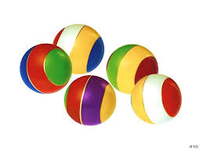
«Оформление спортивного уголка дома.

Какой спортивный инвентарь можно приобрести?»

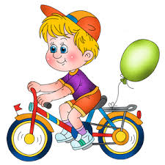
Интерес ребенка к физическим упражнениям формируется совместными усилиями воспитателей и родителей. Спортивный уголок дома помогает разумно организовать досуг детей, способствует закреплению двигательных навыков, полученных в дошкольном учреждении, развитию ловкости, самостоятельности. Оборудовать такой уголок несложно: одни пособия можно приобрести в спортивном магазине, другие сделать самим. По мере формирования движений и расширения интересов ребенка уголок следует пополнять более сложным инвентарем различного назначения.
В спортивном уголке дома должны быть мелкие физкультурные пособия:
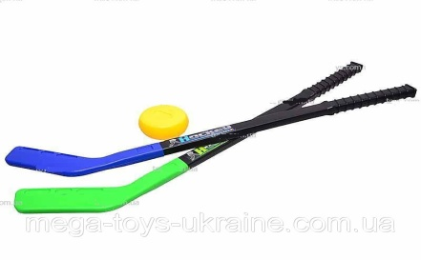
1. Мячи разных размеров (от маленького теннисного до большого надувного мяча для малышей и набивного мяча массой 1 кг для детей постарше).
2. Обручи диаметром 15 – 20 см, 50 – 60 см.
3. Палки диаметром 2,5 см разной длины (короткие 25 – 30 см, длинные 70 – 80 см).
4. Скакалки.
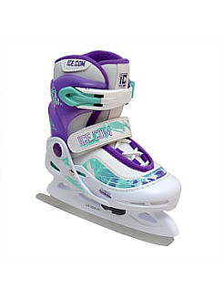
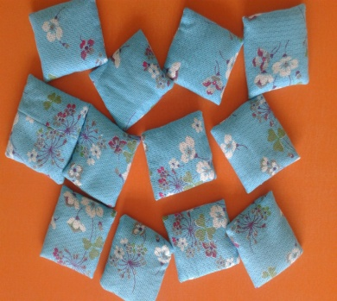
5. Мешочки маленькие 6x9 см массой 150 гр. (можно самим сшить и набить их) метают в горизонтальные и вертикальные цели. Мешочки 12x16 см массой 400 гр. используют для развития правильной осанки, нося их на голове.
6. Цветной шнур – косичка длиной 60 – 70 см. Он сплетается из трех шнуров разного цвета, концы его обшиваются. На одном из них пришивается пуговица, а на другом – петля. С таким шнуром выполняют упражнения как с гимнастической палкой, а сделав из него круг, можно использовать для прыжков и пролезания. В игре такой шнур служит «домиком».
7. Детский дартс с мячиками на липучках.
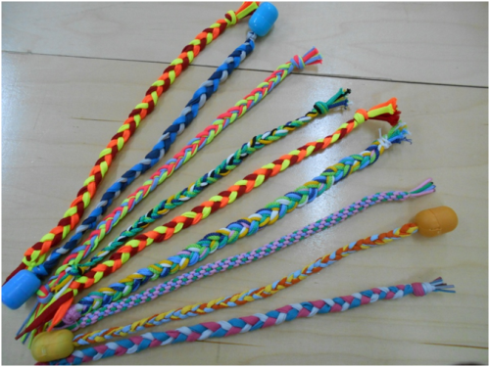
8. Санки.
9. Лыжи, коньки.
10. Велосипед.
11. Хоккейные клюшки.
12. Кольцеброс.

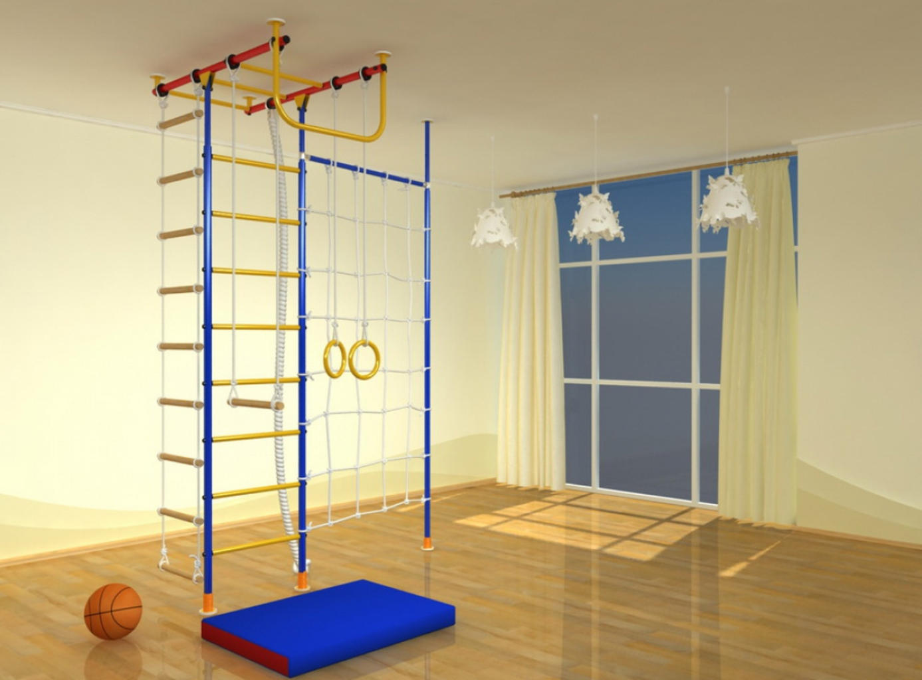
Вертикальная лесенка, прикрепленная к стене, пожалуй, одно из самых увлекательных упражнений, поэтому такое пособие необходимо, так как оно оказывает общеукрепляющее воздействие на организм ребенка. Располагать уголок следует по возможности ближе к окну, чтобы был приток свежего воздуха и света.
Упражнения на снарядах, вводимых постепенно, вначале выполняются детьми под руководством или наблюдением взрослых, а после успешного освоения, дети могут заниматься самостоятельно.
Существует множество способов, обеспечивающих физическое развитие детей: совместные подвижные игры и физические упражнения, закаливание, зарядка, занятия в спортивных секциях, семейный туризм и др., но наиболее оптимальных результатов в физическом развитии ребенка в домашних условиях можно добиться, сочетая совместные подвижные игры с занятиями на домашнем физкультурно-оздоровительном комплексе, включающем разнообразные спортивные снаряды и тренажеры. При этом ребенок получает уникальную возможность самотренировки и самообучения вне зависимости от погодных условий, наличия свободного времени у родителей.
Основное назначение универсального физкультурно-оздоровительного комплекса «Домашний стадион» - развитие практически всех двигательных качеств: силы, ловкости, быстроты, выносливости и гибкости.
Занятия на спортивно-оздоровительном комплексе: делают процесс каждодневных занятий физической культурой более эмоциональным и разнообразным; избирательно воздействуют на определенные группы мышц, тем самым ускоряя процесс их развития; позволяют достичь желаемых результатов за более короткий срок.
Самый эффективный спортивный детский инвентарь – тренажёры. Они могут выполнять самые различные функции, развивают в ребенке силу и выносливость. А главное, занимаясь на них, ребенок вырастет здоровым. Основные виды тренажёров:
- велотренажер;
- спортивная скамья;
- беговая дорожка.
Такой детский спортивный игровой инвентарь, как велотренажёр, отличается от взрослого тем, что специально рассчитан на неокрепший организм. То же касается и другого инвентарная. Такое оборудование особенно актуально в холодное время года, когда малыш не может посещать улицу. В результате он всегда получает необходимые для его организма нагрузки и не теряет форму.
Ребенок сам должен выбрать спортивный спец. инвентарь, который больше придётся ему по душе. Так он будет заниматься с удовольствием и пользой.
Рекомендации:
1. Не рекомендуется заниматься физической культурой на кухне, где воздух насыщен запахами газа, пищи, специй, сохнущего белья и т.д.
2. При установке комплекса размах качелей и перекладины трапеции не должен быть направлен в оконную раму.
3. Следите за тем, чтобы в поле деятельности детей не попадали предметы, которые могут разбиться или помешать движениям. Уберите из непосредственной близости от комплекса зеркала, стеклянные и бьющиеся предметы.
4. Во время занятий ребенка на физкультурном комплексе положите на пол матрасик (его можно заменить толстым ковром, гимнастическим матом, батутом, сухим бассейном с шариками). Это необходимо для того, чтобы обеспечить мягкость поверхности при спрыгивании со снарядов и предупредить возможность повреждения стоп
6. Желательно перед занятиями и после них проветрить помещение, где установлен физкультурный комплекс.
7. К занятиям на комплексе не следует допускать эмоционально и двигательно перевозбужденных детей, потому что они не могут сконцентрировать внимание и контролировать свои движения. Их следует успокоить: предложить договориться о правилах игры, дать двигательное задание, требующее собранности и сосредоточенности, включить спокойную музыку и т.д.
Как обеспечить страховку ребенка во время занятий?
Доверяйте своему ребенку. Если он отказывается выполнять какое-либо ваше задание, не настаивайте и не принуждайте его. Поддерживайте любую разумную инициативу ребенка: «Давай я теперь буду с горки кататься!» - «Давай!» - «А теперь давай буду на турнике на одной ноге висеть!» - «Нет. Этого делать нельзя! (Не надо вдаваться в долгие объяснения, почему этого делать не стоит: нельзя – значит нельзя!) Но можно повисеть на турнике вниз головой, зацепившись двумя ногами, когда я тебя крепко держу».
Страхуйте ребенка при первых самостоятельных попытках освоить новый снаряд, особенно при знакомстве с кольцами и лианой. Как только снаряд будет освоен дошкольником достаточно уверенно, займите позицию стороннего наблюдателя, похвалите его ловкость. Поднимая ребенка вверх за руки, никогда не держите его только за кисти (кости и мышцы запястья дошкольника окрепли еще недостаточно), обязательно придерживайте целиком за предплечья. Самый безопасный вид страховки: поддержка за бедра.
При выполнении упражнений на перекладине, кольцах, лиане следует фиксировать положение позвоночника. Для этого встаньте сбоку от снаряда и положите ладони одновременно на грудь и спину дошкольника.
Стремитесь пресекать опрометчивость и браваду ребенка, особенно при выполнении упражнений на высоте: «А я и без рук могу стоять на перекладине». Учите его быть внимательным и осторожным, чтобы он сам заботился о собственной безопасности.
Вниманию родителей: вис только на руках опасен вашему ребенку. Поэтому длительные висы на кольцах и лиане заменяйте полувисами, при которых ребенок еще упирается ногами об пол.
Игры и занятия спортом развивают все группы мышц — как крупные, так и мелкие. Правильно формируется осанка, вырабатывается выдержка, реакция и ловкость. Это основные качества, развивающиеся во время активных игр и занятий спортом. Детский спортивный инвентарь позволяет улучшить эти показатели, делает занятия легче и интереснее. А главное, укрепляется здоровье – налаживается работа иммунной системы, стабилизируется кровообращение. Поэтому спортивный инвентарь играет очень важную роль в жизни любого ребенка.
Литература:
- От рождения до школы. Примерная общеобразовательная программа дошкольного образования (пилотный вариант) / Под ред. Н. Е. Вераксы, Т. С. Комаровой, М. А. Васильевой. — 2-е изд., испр. — М.: МОЗАИКА-СИНТЕЗ, 2014. - 336с.
- Рунова М. А. Физкультурное и спортивно-игровое оборудование для дошкольных образовательных учреждений. М.: "Мозаика-Синтез", 1999.
- Рунова М. А. Двигательная активность ребенка в детском саду: Пособие для педагогов дошкольных учреждений, преподавателей и студентов педвузов и колледжей. _ М.: Мозаика-синтез, 2000.

